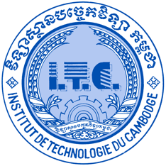

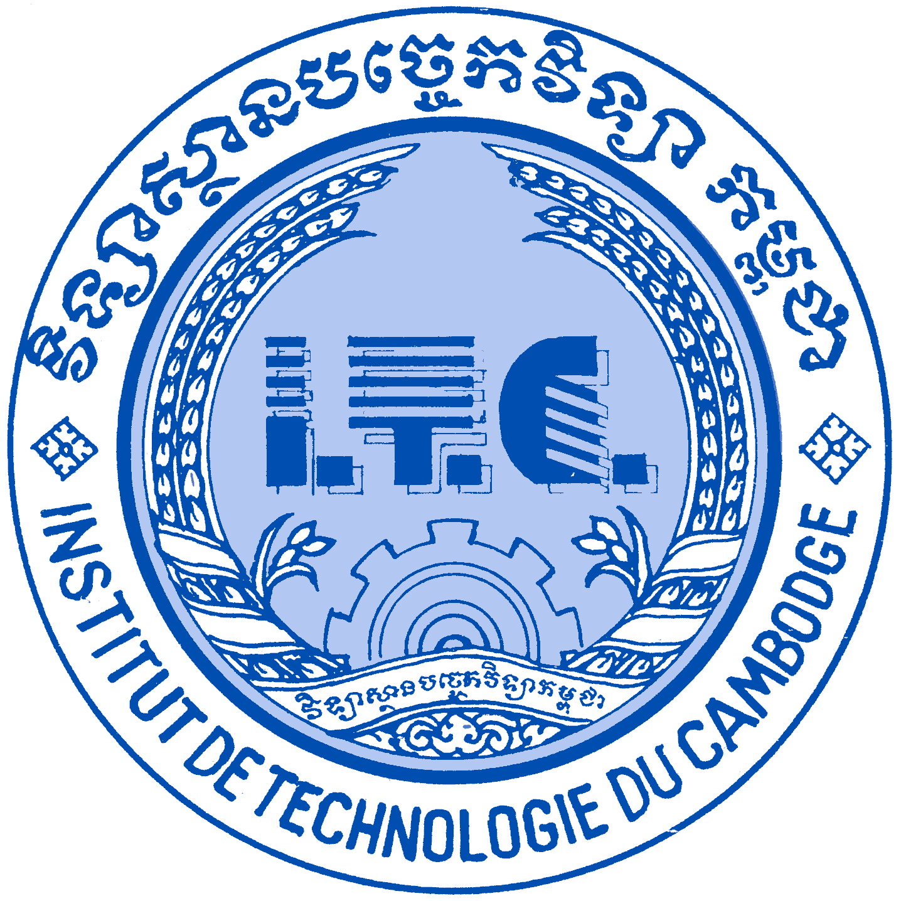



ក្រសួងអប់រំ យុវជន និងកីឡា

វិទ្យាស្ថានបច្ចេកវិទ្យាកម្ពុជា

ដេប៉ាតឺម៉ង់ ទេពកោសល្យព័ត៌មានវិទ្យា​ និង​ ទំនាក់ទំនង

របាយការណ៏ចុះកម្មសិក្សា វិស្វកម្មឆ្នាំទី ៤​

ប្រធានបទ : អលវេបប្រព័ន្ធសំណួរអេឡិចត្រូនិចសម្រាប់ការជ្រើសរើសបុគ្គលិក

និស្សិត : ហ៊ុន​ រ៉ាវីត

ឯកទេស : វិស្វកម្មព័ត៌មានវិទ្យា និង ទំនាក់ទំនង

គ្រូទទួលបន្ទុក **:** លោក ហុក ទីន

ឆ្នាំសិក្សា : ២០២១-២០២២

**MINISTERE DE L’EDUCATION,**

**DE LA JEUNESSE ET DES SPORTS**

**INSTITUT DE TECHNOLOGIE DU CAMBODGE**

**DEPARTEMENT DE GENIE INFORMATIQUE ET COMMUNICATION**

**RAPPORT DE STAGE D’INGÉNIEUR  
DE QUATRIÈME ANNÉE**

**Titre : Système de Quiz Électronique ALLWEB pour le recrutement**

**Etudiant : HUN Ravit**

**Spécialité : Génie Informatique et Communication**

**Tuteur de stage : M. HOK Tin**

**Année scolaire : 2021-2022**

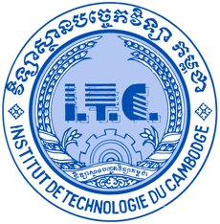

ក្រសួងអប់រំ យុវជន និងកីឡា

វិទ្យាស្ថានបច្ចេកវិទ្យាកម្ពុជា

ដេប៉ាតឺម៉ង់ ទេពកោសល្យព័ត៌មានវិទ្យា និង ទំនាក់ទំនង

របាយការណ៏ចុះកម្មសិក្សាវិស្វកម្មឆ្នាំទី ៤

របស់និសិ្សត: ហ៊ុន​ រ៉ាវីត

កាលបរិច្ឆេទការពារនិកេ្ខបបទ: ថ្ងៃទី ០៧ ​ ខែ វិច្ឆិកា ឆ្នាំ ២០២២

អនុញ្ញាតឲ្យការពារគម្រោង

នាយកវិទ្យាស្ថាន:

ថ្ងៃទី ខែ ឆ្នាំ ២០២២

ប្រធានបទ : អលវេបប្រព័ន្ធសំណួរអេឡិចត្រូនិចសម្រាប់ការជ្រើសរើសបុគ្គលិក

សហគ្រាស : អលវេប

ប្រធានដេប៉ាតឺម៉ង់ ​ :​​​ ​លោក ឡៃ ហេង​

សាស្រ្តាចារ្យដឹកនាំគម្រោង : លោក ហុក​ ទីន

អ្នកទទួលខុសត្រូវក្នុងសហគ្រាស : លោក នី ចាន់ធឿន

រាជធានីភ្នំពេញ​ ឆ្នាំ២០២២



**MINISTERE DE L’EDUCATION,**

**DE LA JEUNESSE ET DES SPORTS**

**INSTITUT DE TECHNOLOGIE DU CAMBODGE**

**DEPARTEMENT DE GENIE INFORMATIQUE ET COMMUNICATION**

**RAPPORT DE STAGE D’INGÉNIEUR DE QUATRIÈME ANNÉE**

**DE M. HUN Ravit**

**Date de soutenance: le 7 Novembre 2022**

**« Autorise la soutenance du mémoire »**

**Directeur de l’Institut :** 

**Phnom Penh, le Novembre 2022**

**Titre :** **Système de quiz électronique ALLWEB pour le**

**recrutement**

**Etablissement du stage : ALLWEB CO., LTD**

**Chef du département : M. LAY Heng**

**Tuteur de stage : M. HOK Tin ​​​​**

**Responsable de l’établissement : M. NY Channthoeurn**

**PHNOM PENH​, 2022**